ĐỀ 2
A. YÊU CẦU
Ôn luyện kiến thức, kĩ năng và phát triển năng lực về:
• Nhận biết số chẵn, số lẻ.
• Biểu thức chứa chữ, tính giá trị của biểu thức chứa chữ.
B. ĐỂ ÔN LUYỆN
1. Cho các số sau:
23 | 168 | 3 822 | 15 551
99 164 | 28 337 | 91 889 | 63 516
Hãy xác định xem mỗi số đã cho là số chẵn hay số lẻ rồi viết vào bảng dưới đây cho thích hợp.
Số chẵn

Số lẻ

2. Số ?
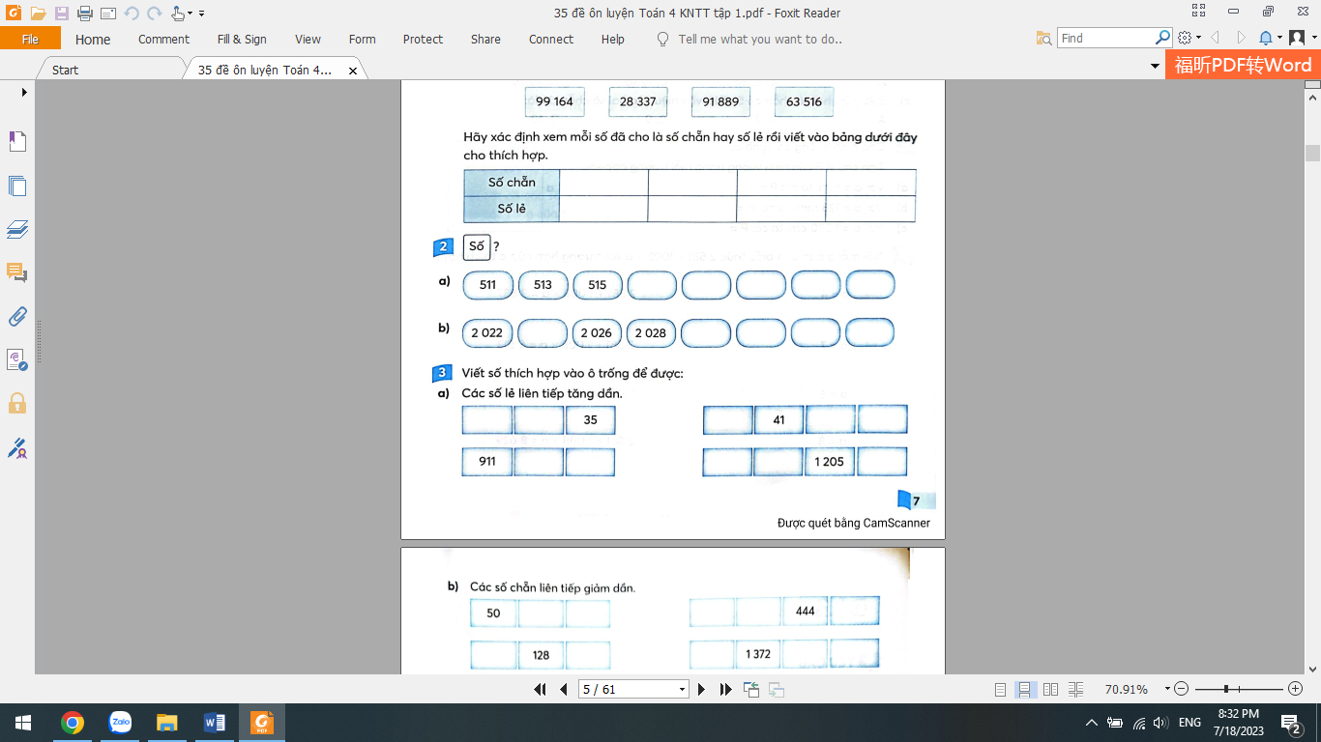
3. Viết số thích hợp vào ô trống để được:
a) Các số lẻ liên tiếp tăng dần.
b) Các số chẵn liên tiếp giảm dần.
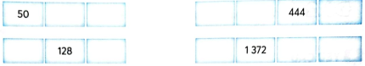
4. Viết số thích hợp vào chỗ chấm.
a) Số lẻ bé nhất có bốn chữ số là ….., số lẻ lớn nhất có bốn chữ số là…….
b) Số chẵn lớn nhất có năm chữ số khác nhau là ……., số chẵn bé nhất có năm chữ số khác nhau là……
5. Khoanh vào chữ đặt trước câu trả lời đúng.
a) Từ 20 đến 41 có tất cả bao nhiêu số chẵn?
A. 10 số B. 11 số C. 20 Số D. 21 Số
b) Từ 40 đến 60 có tất cả bao nhiêu số lẻ?

A. 9 Số B. 10 số C. 19 số D. 20 số
c) Biết giữa hai số chẵn có 5 số lẻ, vậy hiệu của hai số chẵn đó là:
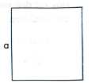
A. 1 B. 2 C. 9 D. 10
6. Cho hình vuông có cạnh a.
Tính chu vi P của hình vuông trong mỗi trường hợp sau.
a) Với a = 6 m, ta có: P = ……
b) Với a = 128 mm, ta có: P = …..
c) Với a = 1280 cm, ta có: P = ……
7. Nối mỗi giá trị của biểu thức 2 581 + 1008 × a với trường hợp của a thích hợp.
a = 4 |  | 2 581+1008 xa=9637
a = 7 |  | 2 581+1 008 x a = 6 613
a = 6 |  | 2 581+1008 x a = 10 645
a = 8 |  | 2 581+1008 x a = 8 629
8. Tính chu vi P của hình chữ nhật có chiều dài a, chiều rộng b (theo mẫu).
a | b | P
15 m | 9 m | P = (159) x 2 = 48 (m)
38 dm | 21 dm
157 cm | 132 cm
2 904 mm | 1 486 mm
9. Viết tiếp vào chỗ chấm cho thích hợp.
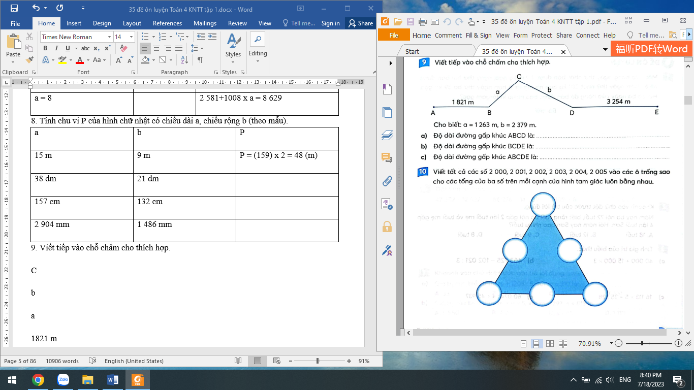
Cho biết: a = 1 263 m, b = 2 379 m.
a) Độ dài đường gấp khúc ABCD là:….
b) Độ dài đường gấp khúc BCĐỀ là:……
c) Độ dài đường gấp khúc ABCĐỀ là:………..
10. Viết tất cả các số 2 000, 2 001, 2 002, 2 003, 2 004, 2 005 vào các ô trống sao cho các tổng của ba số trên mỗi cạnh của hình tam giác luôn bằng nhau.

